อริสโตเติล (384-322 ก่อนคริสต์ศักราช)
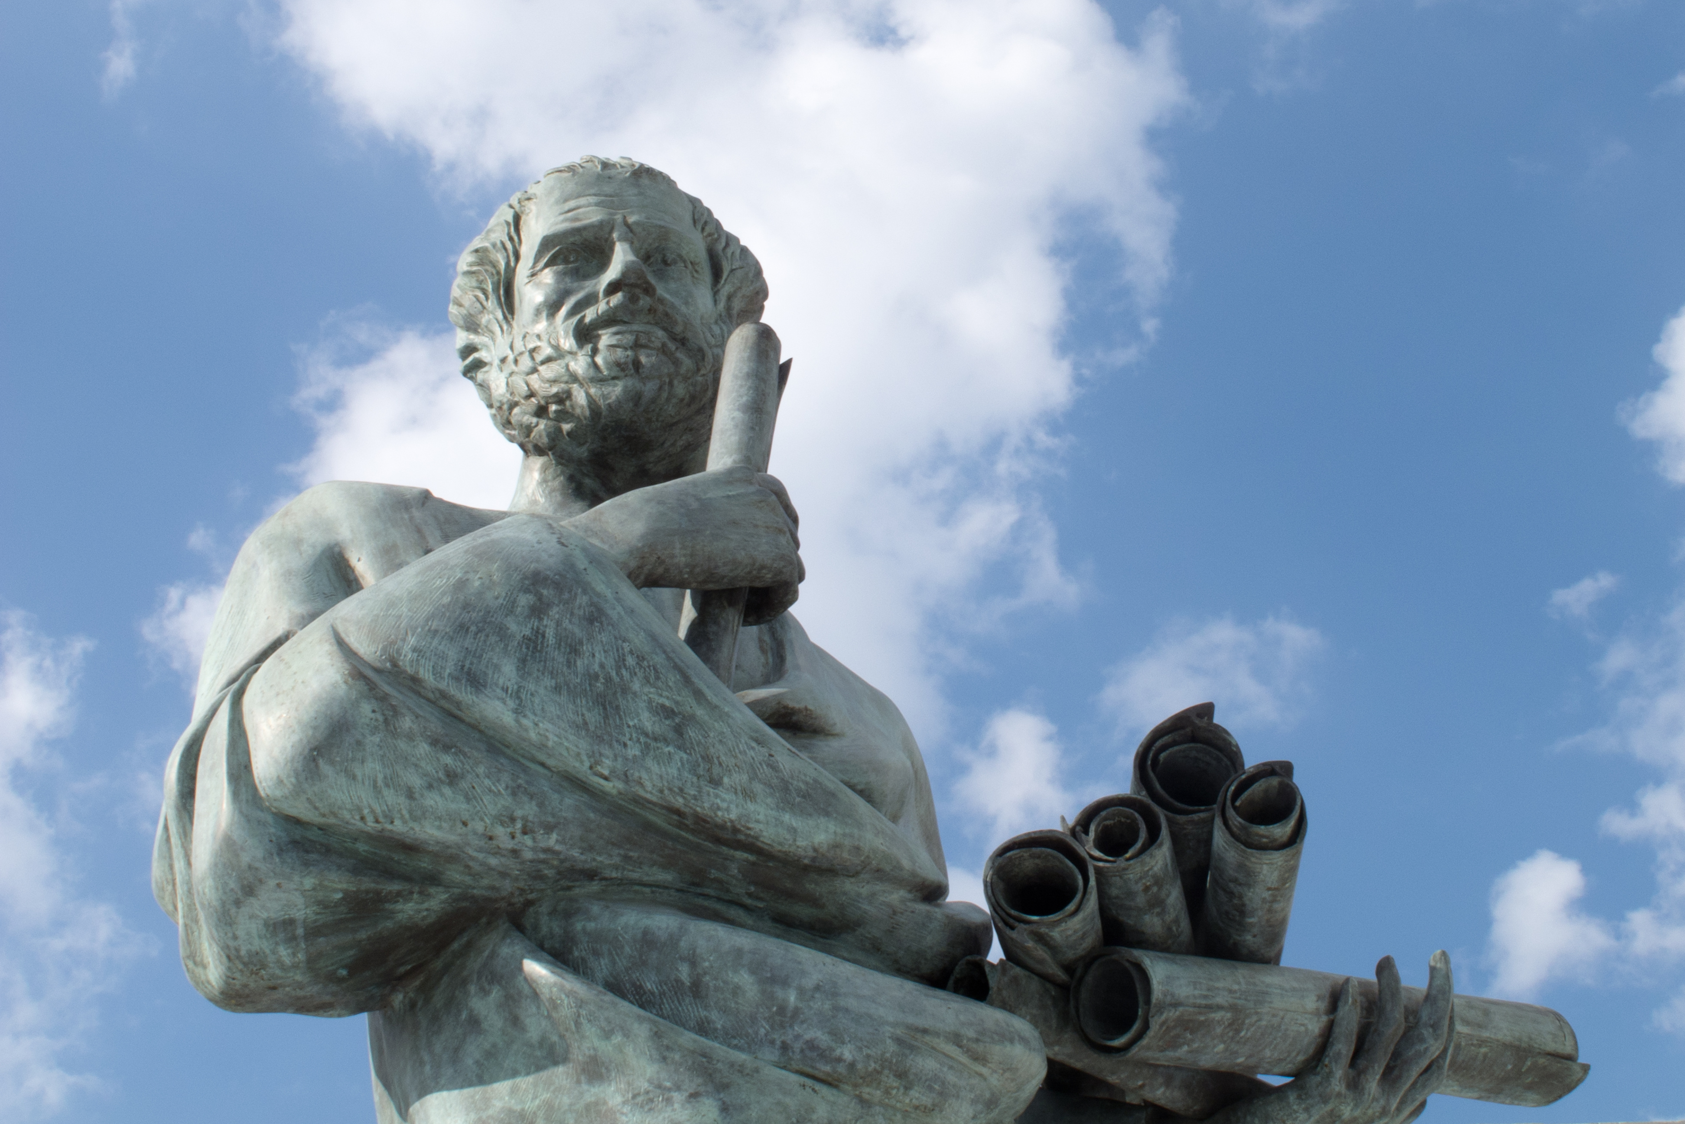

อริสโตเติลเป็นลูกศิษย์ของพลาตอน(เพลโต) แต่เขากลับมีมุมมองเรื่องที่ ว่ามนุษย์คืออะไรนั้น แตกต่างออกไปจากพลาตอน ผู้เป็นอาจารย์ของเขา อริสโตเติลให้ความสำคัญกับการเรียนรู้เรื่องสิ่งมีชีวิตที่อาศัยอยู่ในธรรมชาติ เขามีความสนใจเรื่องสัตว์ และพืชเป็นอย่างมาก ความสนใจต่อสิ่งมีชีวิต ในธรรมชาติของอริสโตเติลนั้น มีอิทธิพลต่อมุมมองด้านความเป็นมนุษย์ ของเขา อริสโตเติลไม่เห็นด้วยกับพลาตอนผู้เป็นอาจารย์ของเขา อริสโตเติลให้ความคิดว่า โลกแห่งความคิดหรือโลกแห่งจินตนานั้นการไม่มีอยู่จริง มีเพียงแต่รูปแบบของชีวิตที่แตกต่างกันเท่านั้น
อริสโตเติลมองว่าทุกอย่างในธรรมชาติ มีการเปลี่ยนแปลงตลอดเวลา เขามีความคิดว่าการเปลี่ยนเป็นสิ่งที่ดี เพราะจะทำให้ธรรมชาติดำเนินไปด้วยดี เมล็ดพันธุ์ต้นโอ๊กทีหล่นอยู่บนพื้นดิน, มีการเปลี่ยนแปลงเป็นต้นโอ๊ก , และลูกอ๊อดมีการเปลียนแปลงกลายเป็นกบ ทุกสิ่งทุกอย่างในธรรมชาติมีเปลี่ยนแปลงตนเองไปเพื่อ เป้าหมายสูงสุดของตน ดังนั้นอริสโตเติลคือหัวใจและวิญญาณ ในเรื่องวิธีการดำรงชีวิต และการพัฒนา ตนเองของสิ่งมีชีวิตต่างๆ – เช่น จิตหรือวิญญาณของกบคือ กบจะต้องกระโดดและร้องโอ๊บๆ แต่ถ้ากบถูกเหยียบตายโดยรถยนต์คันหนึ่ง ทั้งร่างกายและวิญญาณของกบก็สูญหายไป เพราะว่ากบ ไม่สามารถกระโดดและร้องโอ๊บๆอีกต่อไปได้

อริสโตเติลให้ความหมายว่า มนุษย์มีการพัฒนาตนเองเมื่อนำความฉลาดอย่างมีเหตุผล และความสามารถ พิเศษที่มีอยู่ตนเองมาใช้ในการคิด เพื่อนำไปสู่การดำรงชีวิตที่ดี แต่อย่างไรก็ตามอริสโตเติลยังให้ความเห็นว่า ยังมีความแตกต่างระหว่างมนุษย์ และเขาก็ไม่เห็นด้วยกับทฤษฎีที่ว่า ทาสและผู้หญิงมีโอกาสเท่ากับผู้ชาย ที่เป็นอิสระ
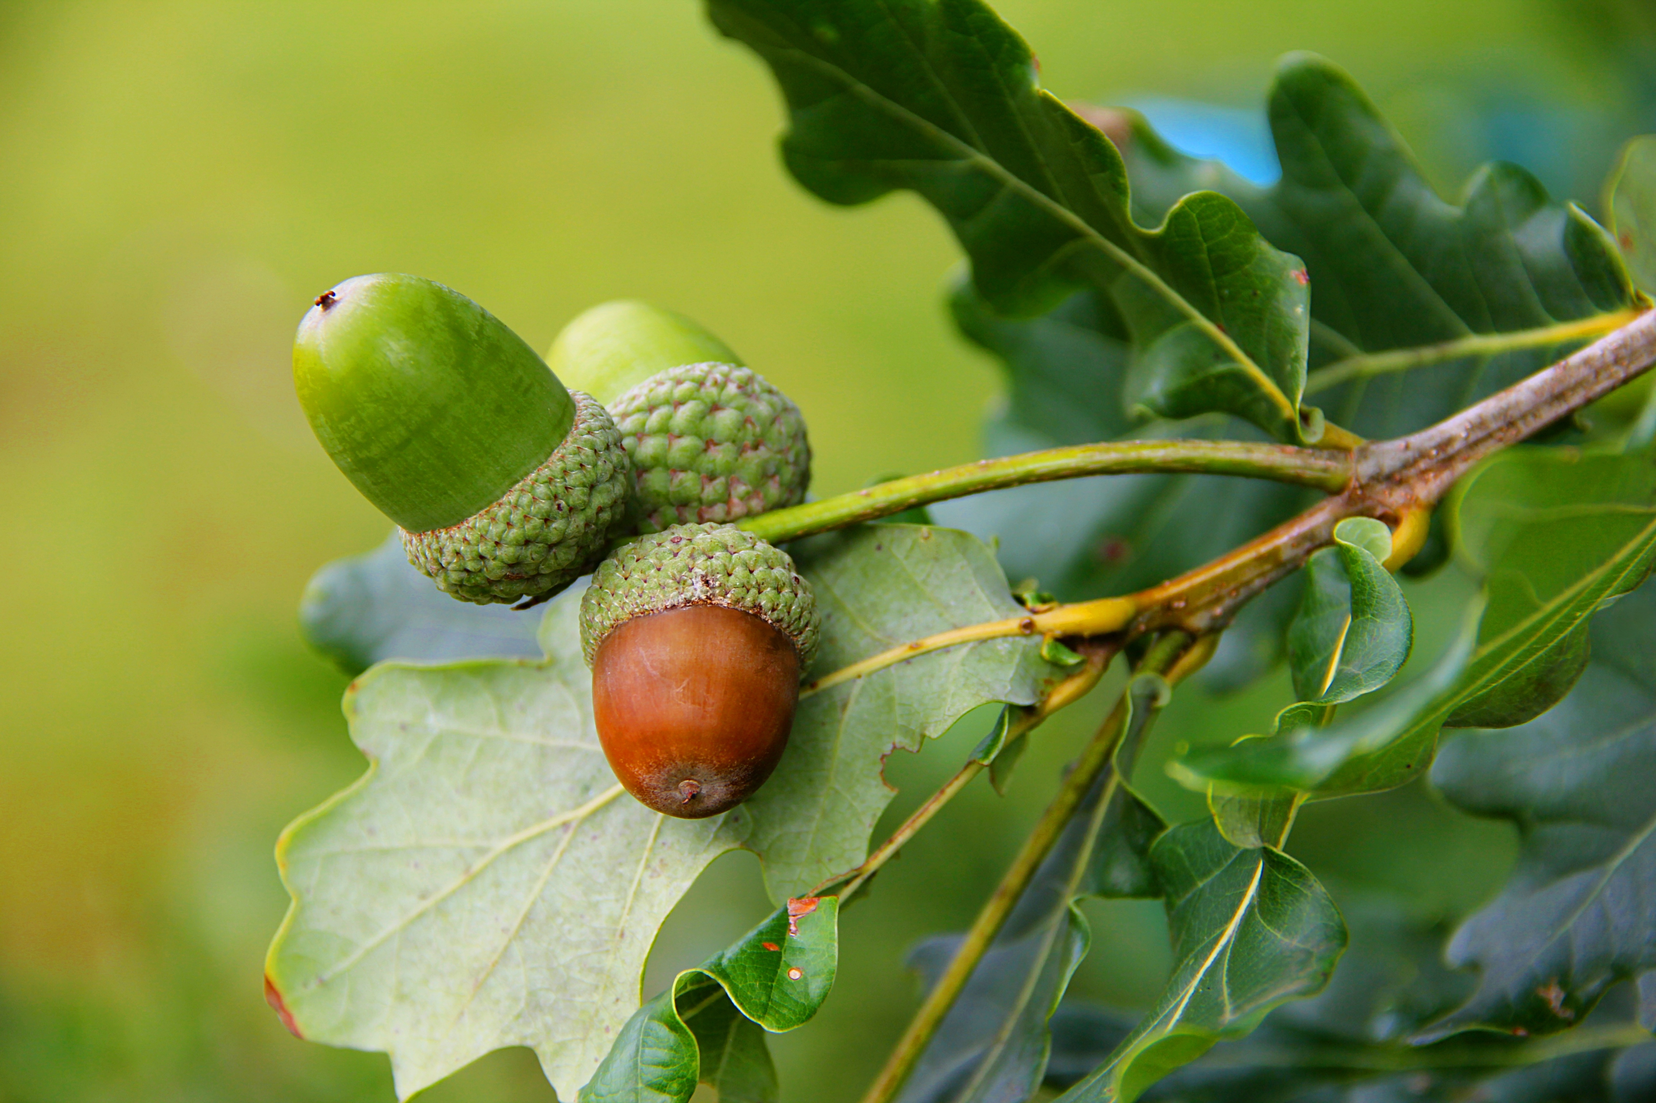
อริสโตเติลมีความคิดว่า มนุษย์ผู้ความปราถนาอันแรงกล้านั้น จะประสบความสำเร็จได้ ต้องมีประสิทธิภาพ ในการใช้ความสามารถทางด้านความคิด ซึ่งนั่นก็คือความฉลาดหลักแหลม พร้อมด้วยการกระทำใน สิ่งที่ถูกต้องด้วย เราจะกระทำสิ่งที่ถูกต้อง หากเราปฏิบัติอย่างเคร่งครัดตามทางสายกลาง ซึ่งก็หมายความว่า การแสดงออกถึงความกล้าหาญ คือสิ่งที่ถูกต้อง แต่ความขี้ขลาด หรือความมุทะลุและบ้าคลั่ง เป็นสิ่งที่ผิด และการเป็นผู้ที่มีจิตใจกว้างขวางเป็นสิ่งที่ถูกต้อง ในขณะที่การตะหนี่ หรือการฟุ่มเฟือยเป็นสิ่งผิด
Kilde: Inn i livet7
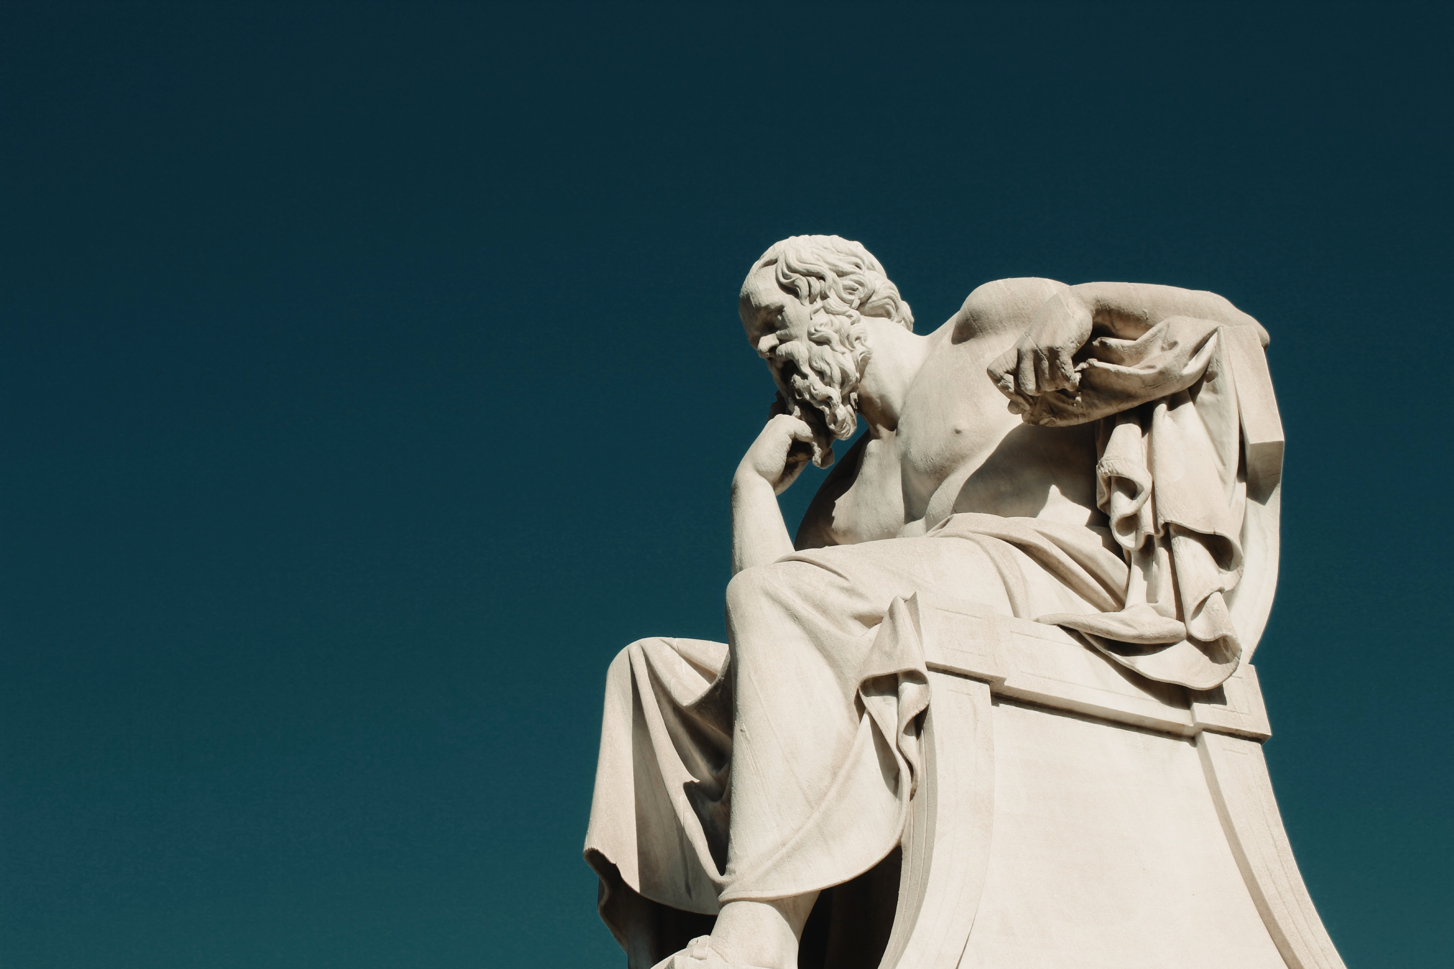
Skulpturen til August Rodin «Tenkeren» viser en tenkende filosof.

แบบฝึกหัด

คำกล่าวต่อไปนี้ถูกหรือผิด? | R | G
อริสโตเติลเป็นนักเรียนของพลาตอน
อริสโตเติลมีความสนใจในธรรมชาติ
อริสโตเติลเชื่อในโลกแห่งจิตหรือวิญญาณ
ตามทฤษฎีของอริสโตเติล คนที่โชคดีคือผู้ที่รู้จักพอเพียงหรือประมาณตน
ตามทฤษฎีของอริสโตเติล ผู้หญิง, ผู้ชายที่เป็นอิสระ และทาส มีค่าเท่าเทียมกัน
ตามทฤษฎีของอริสโตเติล มนุษย์ควรเดินตามทางสายกลาง

เขียนคำลงในตาราง และแปลเป็นภาษาไทย
EIKETRE GAVMILD LYKKELIG FROSK SLØSETE RUMPETROLL FEIG DEN GYLNE MIDDELVEI LIV KVEKKE GJERRIG EIKENØTT DUMDRISTIG

(ภาษาไทย) | ภาษานอร์เวย์

